Основные примерные общеобразовательные программы, реализуемые в ДОУ
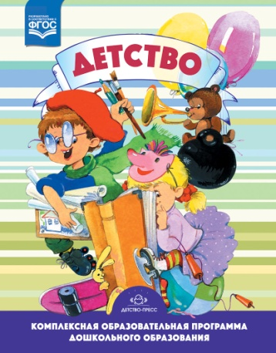 Примерная основная общеобразовательная программа «Детство» (программа)
/ Под редакцией Т.И. Бабаевой, А.Г. Гогоберидзе, М.В. Крулехт, Н.А. Ноткиной в соответствии с ФГОС; СПб: « ДЕТСТВО - ПРЕСС», 2014
Реализуется на общеразвивающих группах.
Девиз программы «Детство»: «Чувствовать – Познавать - Творить». Эти слова определяют три взаимосвязанных линии развития ребенка, которые пронизывают все разделы программы, придавая ей целостность и единую направленность.
Целевой и содержательный компоненты образовательной программы определяет ее концепция. В основе концепции три ключевые позиции.
1.Самоценность дошкольного периода жизни человека – обогащение, наполнение наиболее значимыми для ребенка, специфически детскими дошкольными формами, видами и способами деятельности.
2. Целостное развитие ребенка- единство индивидных особенностей, личностных качеств, освоение ребенком позиции субъекта в детских видах деятельности и индивидуальности.
3. Системность знаний – системный характер представлений об окружающем мире, раскрытии сущности элементарных понятий на уровне наглядно-образного мышления и воображения детей дошкольного возраста.
Цель программы – обеспечение целостного развития личности ребенка в период дошкольного детства: интеллектуального, физического, эмоционально-нравственного, волевого, социально-личностного.
Образовательный процесс насыщен разнообразными социально педагогическими ситуациями, побуждающими детей к творческой самостоятельности, к проявлению воображения и фантазии. Каждый ребенок в соответствии со своими склонностями и интересами приобретает опыт успешной творческой деятельности в играх, ручном труде, конструировании, изобразительной и музыкальной деятельности, в математической, природоведческой и речевой сферах.
Программа строится на принципе культуросообразности. Реализация этого принципа обеспечивает учет национальных ценностей и традиций в образовании, восполняет недостатки духовно-нравственного и эмоционального воспитания ребенка. Образование рассматривается как процесс приобщения ребенка к основным компонентам человеческой культуры (представление, знание, мораль, искусство, труд).
Ведущие цели обновленной программы – создание благоприятных условий для полноценного проживания ребенком дошкольного детства, формирование основ базовой культуры личности, всестороннее развитие психических и физических качеств в соответствии с возрастными и индивидуальными особенностями, подготовка ребенка к жизни в современном обществе.
Эти цели реализуются в процессе разнообразных видов детской деятельности: игровой, учебной, художественной, двигательной, трудовой.

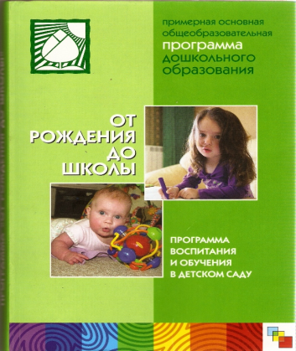
Примерная основная общеобразовательная программа дошкольного образования «От рождения до школы» (программа)
/ Под редакцией Н.Е. Вераксы, Т.С. Комаровой, М.А. Васильевой в соответствии с ФГОС; М.: МОЗАИКА - СИНТЕЗ, 2014.
Реализуется в группах комбинированного вида для детей с ОНР.
Ведущие цели Программы — создание благоприятных условий для полноценного проживания ребенком дошкольного детства, формирование основ базовой культуры личности, всестороннее развитие психических и физических качеств в соответствии с возрастными и индивидуальными особенностями, подготовка к жизни в современном обществе, к обучению в школе, обеспечение безопасности жизнедеятельности дошкольника.
Особое внимание в Программе уделяется развитию личности ребенка, сохранению и укреплению здоровья детей, а также воспитанию у дошкольников таких качеств, как:
- патриотизм;
- активная жизненная позиция;
- творческий подход в решении различных жизненных ситуаций;
- уважение к традиционным ценностям.
Эти цели реализуются в процессе разнообразных видов детской деятельности:
игровой, коммуникативной, трудовой, познавательно-исследовательской,
продуктивной, музыкально-художественной, чтения.
Для достижения целей Программы первостепенное значение имеют:
- забота о здоровье, эмоциональном благополучии и своевременном всестороннем развитии каждого ребенка;
- создание в группах атмосферы гуманного и доброжелательного отношения ко всем воспитанникам, что позволяет растить их общительными, добрыми, любознательными, инициативными, стремящимися к самостоятельности и творчеству;
- максимальное использование разнообразных видов детской деятельности, их интеграция в целях повышения эффективности воспитательно - образовательного процесса;
- творческая организация (креативность) воспитательно-образовательного процесса;
- развивать творчество в соответствии с интересами и наклонностями каждого ребенка;
- уважительное отношение к результатам детского творчества;
- единство подходов к воспитанию детей в условиях дошкольного образовательного учреждения и семьи;
- соблюдение в работе детского сада и начальной школы преемственности, исключающей умственные и физические перегрузки в содержании образования детей дошкольного возраста, обеспечивающей отсутствие давления предметного обучения.
Программа построена на позициях гуманно-личностного отношения к ребенку и направлена на его всестороннее развитие, формирование духовных и общечеловеческих ценностей, а также способностей и интегративных качеств. В Программе отсутствуют жесткая регламентация знаний детей и предметный центризм в обучении.
Приоритет Программы — воспитание свободного, уверенного в себе человека, с активной жизненной позицией, стремящегося творчески подходить к решению различных жизненных ситуаций, имеющего свое мнение и умеющего отстаивать его.

Парциальные программы дошкольного образования, реализуемые в ДОУ
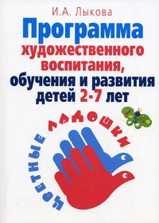 Программа художественного воспитания, обучения и развития детей от 2-7 лет «Цветные ладошки» И.А. Лыковой (программа)
/М: « КАРАПУЗ - ДИДАКТИКА»,2006 Рекомендована Учёным советом ИХО РАО и Межрегиональной общественной организацией
"Объединение независимых экспертов игровой, учебно-методической и электронной продукцией для детей".
По программе "Цветные ладошки" работают более 2000 дошкольных учреждений разных регионов России, Ближнего и Дальнего Зарубежья.
Программа формирует у детей раннего и дошкольного возраста эстетическое отношение и художественно – творческие способности в изобразительной деятельности, знакомит детей с «языком» искусства, воспитывает художественный вкус, создаёт условия для многоаспектной и увлекательной активности детей в художественно – эстетическом освоении окружающего мира

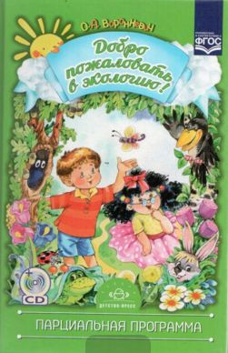
«Добро пожаловать в экологию» О.В. Воронкевич
отражает основные положения и идеи современного экологического образования дошкольников, изложенные в трудах ученых, представителей петербургской школы Л.М. Маневцовой, Н.Н. Кондратьевой, Т.А. Шиленок:
* Системное строение природы;
* Понятие « Живое» как основа экологического образования
* Единство живой и неживой природы
* Приспособление растений и животных к среде обитания и сезону;
* Единство человека и природы как основа экологического воспитания.
* Цель программы: Воспитание у ребенка основ экологической культуры
Задачи:
* Развивать познавательный интерес к природе, психические процессы, логическое мышление, познавательно- исследовательскую деятельность, формирование представлений и системном строении природы, воспитывать бережное отношение к ней.
Программа воспитания и развития детей дошкольного возраста на идеях народной педагогики «Наш Дом - Южный Урал»/ Под редакцией Е.С. Бабуновой; Челябинск » ВЗГЛЯД»,2005
Программа способствует воспитанию и развитию детей на идеях народной педагогики, помогает детям войти в мир народной культуры, сделать её своим достоянием.

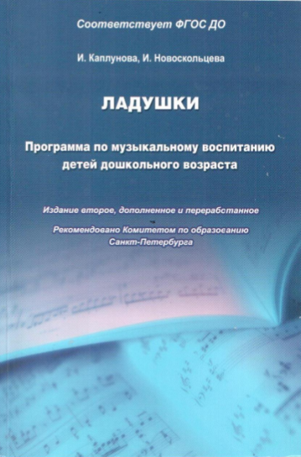
Программа по музыкальному воспитанию детей дошкольного возраста «Ладушки» И.М. Каплуновой и И.А. Новоскольцевой (программа)
Парциальная программа « Ладушки» соответствует требованиям ФГОС дошкольного образования, направлена на личностно – ориентированный подход к каждому ребенку, она учитывает психолого – возрастные и индивидуальные особенности детей, содействует охране и укреплению физического и психического, развивает нравственные, интеллектуальные, эстетические качества
Основной задачей является введение ребенка в мир музыки с радостью и улыбкой. Эта задача — главная для детей всех возрастных групп, поскольку она не дает ребенку чувствовать
Программа «Ладушки» обеспечивает всестороннее развитие личности ребенка:
- эстетическое — развивается чувство прекрасного, эмоциональная отзывчивость, прививается любовь к народному творчеству;
- умственное — развивается память, внимание, кругозор, воображение, речь, мышление;
- нравственное — формируется дружелюбие, активность и самостоятельность.
Основной задачей является введение ребенка в мир музыки с радостью и улыбкой. Эта задача — главная для детей всех возрастных групп, поскольку она не дает ребенку чувствовать себя некомпетентным в том или ином виде деятельности.
Использование наглядного материала заинтересовывает детей, активизирует их и вызывает желание принять участие в том или ином виде деятельности. И как результат этого — эмоциональная отзывчивость детей, прекрасное настроение, хорошее усвоение музыкального материала и высокая активность.
Методические принципы
- Одним из главных принципов в работе с детьми является создание непринужденной обстановки, в которой ребенок чувствует себя комфортно, раскрепощенно. Мы не принуждаем детей к действиям (играм, пению), а даем возможность освоиться, захотеть принять участие в занятии.
- Второй принцип — целостный подход в решении педагогических задач:
а) обогащение детей музыкальными впечатлениями через пение, слушание, игры и пляски, музицирование;
б) претворение полученных впечатлений в самостоятельной игровой деятельности;
в) приобщение к народной культуре (слушание и пение русских народных песен и попевок, разучивание народных игр и хороводов).
- Принцип последовательности предусматривает усложнение поставленных задач по всем разделам музыкального воспитания. Если в младшем дошкольном возрасте восприятие музыкального материала идет на уровне эмоций и только с помощью педагога, то в подготовительной группе дети способны сами осмыслить и понять тот или иной материал и высказать свое впечатление и отношение.
- Четвертый принцип — соотношение музыкального материала с природным, народным, светским и частично историческим календарем.
В силу возрастных особенностей дети не всегда могут осмыслить значение того или иного календарного события, и мы даем им возможность принять в нем посильное участие, посмотреть выступления других детей и воспитателей и в какой-то мере проявить свои творческие способности (станцевать, спеть песенку или частушку, принять участие в веселой игре). Так дети выражают свое настроение, чувства, эмоции.
- Одним из важнейших принципов музыкального воспитания является принцип партнерства. Мы всегда встречаем детей с улыбкой, радостно, приветливо, доброжелательно. Говорим добрые, ласковые слова: что мы по ним соскучились, мы о них думали и очень рады их видеть. Таким образом, группа детей и музыкальный воспитатель становятся единым целым. Вместе слушаем, вместе поем, вместе рассуждаем, вместе играем.
Немаловажным является и принцип положительной оценки деятельности детей, что способствует еще более высокой активности, эмоциональной отдаче, хорошему настроению и желанию дальнейшего участия в творчестве. Музыкальное воспитание осуществляется на музыкальных занятиях, вечерах досуга, в самостоятельной игровой деятельности.
Комплексная программа дошкольного образования:
АДАПТИРОВАННАЯ ПРИМЕРНАЯ ОСНОВНАЯ ОБРАЗОВАТЕЛЬНАЯ ПРОГРАММА ДЛЯ ДОШКОЛЬНИКОВ С ТЯЖЕЛЫМИ НАРУШЕНИЯМИ РЕЧИ под редакцией профессора Л. В. Лопатиной, Санкт-Петербург ЦДК проф. Л. Б. Баряевой 2014г.
В ДОУ программа реализуется в группах комбинированной направленности для детей с ограниченными возможностями здоровья от 5 до 7 лет.
«Программа» обеспечивает образовательную деятельность в МБДОУ № 102: в группах комбинированной направленности (совместное образование здоровых детей и детей с ОВЗ) в соответствии с образовательной программой дошкольного образования, адаптированной для детей с ограниченными возможностями здоровья с учетом особенностей их психофизического развития, индивидуальных возможностей, обеспечивающей коррекцию нарушений развития и социальную адаптацию воспитанников с ограниченными возможностями здоровья.
«Программа» содержит материал для организации коррекционно-развивающей деятельности с каждой возрастной группой детей. Коррекционная деятельность включает логопедическую работу и работу по образовательным областям, соответствующим Федеральному государственному образовательному стандарту дошкольного образования (ФГОС ДО), представляющему собой совокупность обязательных требований к дошкольному образованию. На основе ФГОС ДО разработана предлагаемая «Адаптированная примерная основная образовательная программа для дошкольников с тяжелыми нарушениями речи», обеспечивающая разностороннее развитие ребенка с речевыми расстройствами и подготовку его к школьному обучению.
Коррекционная помощь детям с отклонениями в развитии является одним из приоритетных направлений в области образования. В логопедии актуальность проблемы раннего выявления, диагностики и коррекции нарушений речевого развития детей обусловлена следующими факторами: с одной стороны, растет число детей раннего и дошкольного возраста с нарушениями речевого развития разной степени выраженности и различного этиопатогенеза, которые часто приводят к тяжелым системным речевым нарушениям в дошкольном и школьном возрасте. Это обусловливает актуальность «Программы» и необходимость ее внедрения в практику образования.

